**Первичное звено – на передовой**

Медицинская помощь для жителей Новгородского района становится более доступной и качественной.

В деревне Чечулино – хорошая амбулатория, и специалисты работают замечательные. Однако пробел в системе охраны здоровья

в этом населенном пункте до недавнего времени существовал. Всё потому, что нет здесь аптеки. Теперь острота проблемы снята:

в ФАПах и амбулаториях, получивших лицензию на фармацевтическую деятельность, разрешено продавать лекарства.

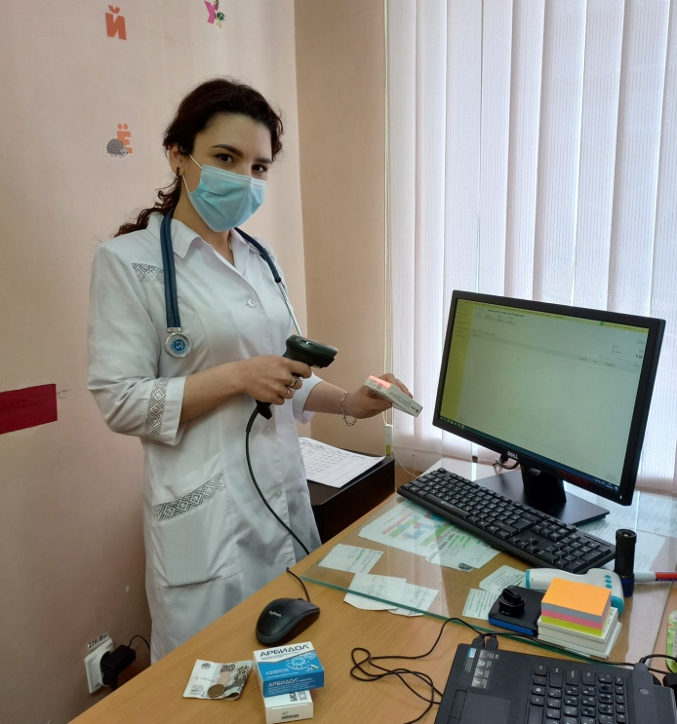

Местный фельдшер Аида ГУЛИЕВА рассказала, что прошла обучение и фактически получила вторую профессию – фармацевта. Она сама отпускает пациентам лекарства из перечня жизненно необходимых и важнейших, сама ведет кассу, учет препаратов. Получается, в одном лице – фельдшер, кассир, фармацевт. И такая практика будет внедрена во всех медицинских учреждениях первичного звена, если в населенном пункте нет аптеки.

– Людям это удобно, ведь ближайшая аптека – в Подберезье, не наездишься, – говорит Аида. – Пока, правда, продаем препараты только за наличный расчет. В перспективе – оплата картой и выдача лекарств по бесплатным рецептам.

Продажа лекарств в Чечулинской врачебной амбулатории – это первый опыт в Новгородском районе. Но важно отметить, что теперь все фельдшерско-акушерские пункты должны получать лицензию как на лечение, так и на фармацевтическую деятельность.

**Чем лечиться будем?**

О том, что входит в перечень лекарств, мы расспросили заместителя главного врача по финансово-экономической деятельности Центральной районной больницы Елену СЕРГЕЕВУ.

– Перечень утвержден Правительством Российской Федерации для аптечных пунктов и аптечных киосков, – сообщила Елена Владимировна. – В нем содержатся препараты для лечения разных заболеваний, предусмотрено разнообразие лекарственных форм: таблетки, капсулы, растворы, капли. Препараты классифицированы по группам заболеваний. Например, для пищеварительного тракта и обмена веществ, ферментные препараты, для лечения заболеваний сердечно сосудистой системы, витамины, антисептики, антибиотики…

Вскоре начнется продажа лекарств в ФАПе деревни Мясной Бор. Сейчас решаются технические вопросы, но препараты мы уже закупили. Напомню, что в этой деревне установлен новый фельдшерско-акушерский пункт – взамен того, что сгорел два года назад. Место для Мясноборского ФАПа было выбрано по просьбе местных жителей – ближе к жилым домам.

Еще один новый Центр врача общей практики, расположенный в деревне Новая Мельница, проходит процедуру лицензирования на оказание медицинских услуг и фармдеятельность. В планах – отпуск лекарств в ФАПах деревень Ильмень, Савино, Сергово, Ситно, Слутка, Божонка – то есть там, где нет аптек. Насчет цен скажу, что они будут сопоставимы с городскими. Мы внимательно проработали этот вопрос, мониторили стоимость лекарств в разных аптечных сетях. Учитывали пожелания медицинских работников, ведь у каждого специалиста свое видение лечения.

Разумеется, ассортимент в сельских ФАПах и амбулаториях не будет таким широким, как в стационарных аптеках, но, как заверила Елена Владимировна, необходимый минимум будет обеспечен.

Подчеркнем, что установка новых модульных конструкций ведется в рамках регионального проекта «Модернизация первичного звена здравоохранения Новгородской области» нацпроекта «Здравоохранение». Этот нацпроект нацелен на совершенствование оказания медицинской помощи, профилактику заболеваний и формирование здорового образа жизни.

**Лучше один раз увидеть**

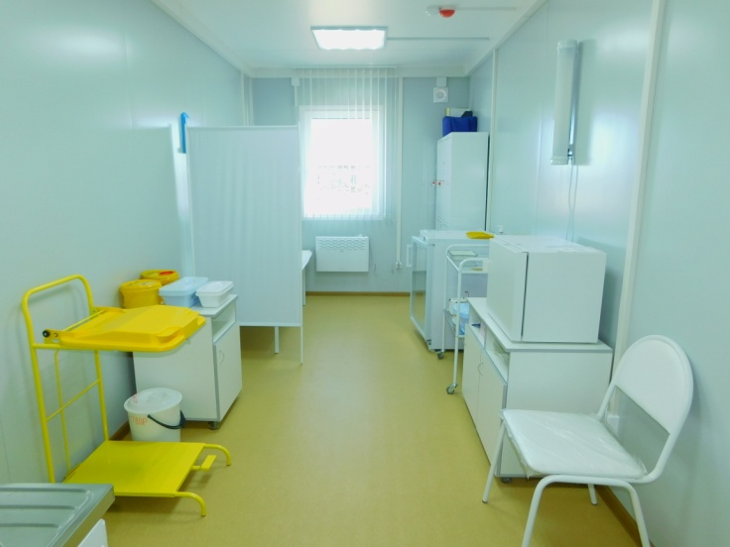Как рассказала главная медицинская сестра Центральной районной больницы Елена ДОРОГИНА, которая и занимается лицензированием фельдшерских пунктов и амбулаторий, в Новгородском районе функционируют 14 амбулаторий, 22 ФАПа и два Центра врача общей практики.

В одном из центров, что недавно открылся в деревне Шолохово, мы с ней и побывали. Мне хотелось увидеть, что представляет собой изнутри это аккуратное, компактное строение. И, надо сказать, впечатление от посещения осталось очень приятное.

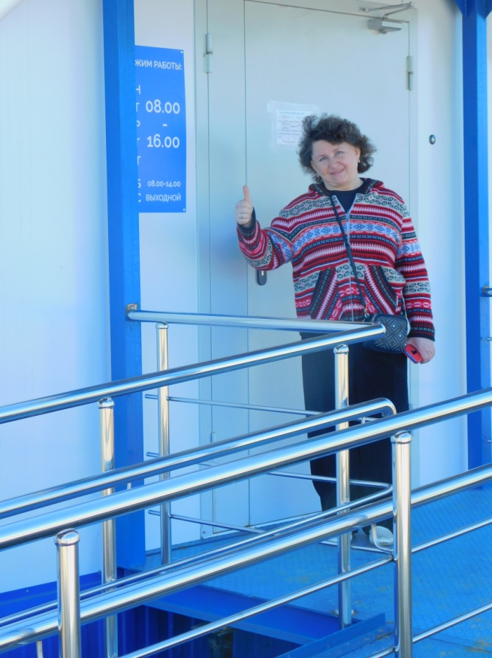Хозяйка этого медицинского учреждения Ольга РАЗНОУШКИНА фельдшером работает более 30 лет, а в Шолохове – четверть века. Под ее медицинским контролем находятся 11 деревень – 1050 человек, в том числе 270 детей. Численность населения постоянно увеличивается. Молодых семей прибывает, активно застраиваются участки в деревнях Кунино, Кирилловское Сельцо, Шолохово.

Такому подарку – новому модульному зданию – фельдшер Разноушкина и ее многочисленные подопечные не нарадуются. Раньше-то ФАП размещался на первом этаже местной пятиэтажки. Тесно, и людям неудобно, потоки пациентов (взрослые и дети) не разделены, отопление печное. Зимой задолго до начала приема надо было прийти, чтобы прогреть кабинеты.

– Сейчас красота, – говорит Ольга Валентиновна. – Просторные кабинеты, тепло (отопление – конвекторное), уютно, есть всё необходимое оборудование. Осталось только благоустроить территорию вокруг. Договор с подрядчиком уже заключен. Как только земля прогреется немного, начнутся работы по благоустройству.

Подчеркнем особо, что пациенты нахваливают своего фельдшера не переставая. И профессионал, говорят, каких поискать, и внимательная. Человек с доброй душой и горячим сердцем. В любое время к ней обратиться можно – и не только за медицинской консультацией, а просто за житейским советом. Она живет в Великом Новгороде, но всегда на связи. Вот теперь Ольга Валентиновна хозяйствует с комфортом.

**Врач приедет быстрее**

Что еще надо сказать о перспективах развития здравоохранения. Как сообщили в Центральной районной больнице, в этом году по программе модернизации первичного звена будут установлены модульные конструкции ФАПов в деревнях Белая Гора, Частова, Старое Ракомо. Ведется строительство подобных учреждений в п. Панковка и д. Григорово.

В рамках данной программы пополнился автомобильный парк больницы: в Новгородский район поступило 26 автомобилей, в основном марки «Лада-Ларгус». Машины предназначены для доставки пациентов в медицинские организации, развоза участковых терапевтов и педиатров, фельдшеров по вызовам, а также для перевозки биологических материалов для исследований, доставки лекарственных препаратов до жителей отдаленных районов.

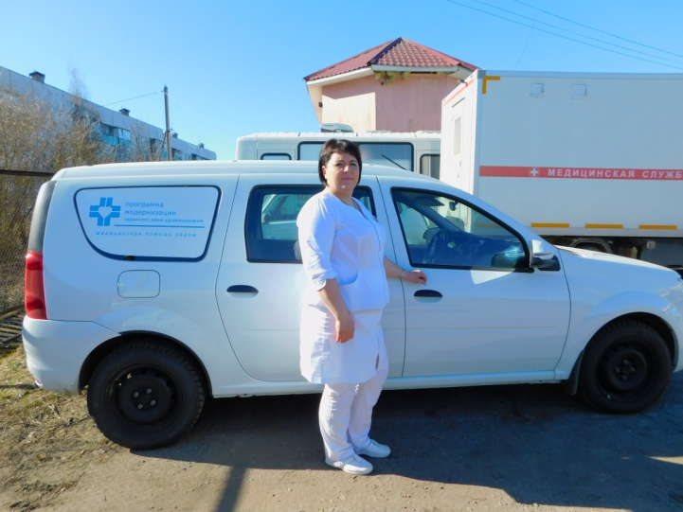

Такое значительное укрепление парка машин позволит экономить время медицинского работника, спешащего на вызов, и сократить время ожидания такого визита пациентам. В некоторых ФАПах, например в деревнях Сергово и Новая Мельница, фельдшеры сами за рулем, то есть всегда мобильны.

Вообще, значение ФАПов, амбулаторий, Центров врача общей практики трудно переоценить. Именно сюда в первую очередь обращаются жители сел и деревень за медицинской помощью. Получается, медики первичного звена – всегда на передовой. И потому очень важно, что существуют и успешно реализуются региональные проекты, способные сделать эту помощь более качественной и доступной.

В рамках регионального проекта «Модернизация первичного звена здравоохранения Новгородской области» нацпроекта «Здравоохранение» на территории Новгородского района в 2021 году были построены фельдшерско-акушерский пункт в деревне Мясной Бор, а также Центры врача общей практики в Новой Мельнице в Шолохове.

В 2022 году модульные конструкции ФАПов будут установлены в деревнях Белая Гора, Частова, Старое Ракомо. В деревне Григорово и поселке Панковка откроются Центры врача общей практики.

Светлана ЛАПТИЙ

Фото автора